Лекция № 1. Общие сведения о Волгоградской области. Особенности геологического строения и рельефа
ПЛАН
1.Географическое положение Волгоградской области
2.Геологическая основа Волгоградской области
3.Рельеф Волгоградской области
Задание 1. Внимательно прочтите и законспектируйте материал 1 и 2 вопросов лекции. На контурную карту Волгоградской области нанесите границы тектонических элементов и подпишите их названия на карте.
Задание 2. Внимательно ознакомьтесь с материалом вопроса 3 лекции и, используя картографический и приведенный в лекции материал, 3 вопрос лекции оформите в тетради виде опорной таблицы следующего вида:
Название таблицы «Особенности рельефа Волгоградской области»

Название геоморфологической провинции | Географическое положение | Отметки высоты, м | Геологическое строение (породы и их возраст) | Геоморфологические районы и особенности строения
Среднерусская возв.
Прикаспийская низм.
Доно-Донецкая рванина
Приволжская возв.
Окско-Донская низм.
Прикаспийская низм.
Ергенинская возв.
Общий Сырт
Долина р. Дон
Долина р. Волги

1.Волгоградская область – субъект Российской Федерации, входящий в состав Южного федерального округа и располагающийся на юго-востоке Европейской территории России (рис. 1), занимает площадь 112,9 тыс. км², что составляет всего 0,67% территории России. Численность населения – 2569,1 тыс. человек. Городское население – 76,4% (на 01.01.2014 г.). Административный центр области – город-герой Волгоград – с населением 1017,9 тыс. человек. Протяженность области с севера на юг 340 км, с запада на восток – 350 км.
Общая протяженность границ составляет 2222 км. Она граничит на севере с Саратовской областью (29,9%), на востоке – с Казахстаном (9,7%), на юго-востоке – с Астраханской областью (11,4%), на юге – с Калмыкией (10,9%), на юго-западе и западе – с Ростовской областью (26,8%), на северо-западе – с Воронежской областью (11,3%). Область имеет выгодное географическое положение, являясь «воротами» на юг России с выходом через Дон, Черное и Каспийское моря на Азербайджан, Грузию, Иран, Турцию, Казахстан, Узбекистан, Туркменистан. По территории области проходят федеральные железнодорожные, автомобильные, водные и воздушные магистрали. Общая протяженность железнодорожных путей составляет 1,6 тыс. км, внутренних судоходных путей – 1,5 тыс. км, автомобильных дорог – более 14 тыс. км (83% автомобильных дорог имеют твердое покрытие). Низовья Волги и Дона, связанные Волго-Донским судоходным каналом, создают благоприятные условия для выхода в порты Средиземноморья и пяти морей: Каспийского, Черного, Азовского, Белого и Балтийского.

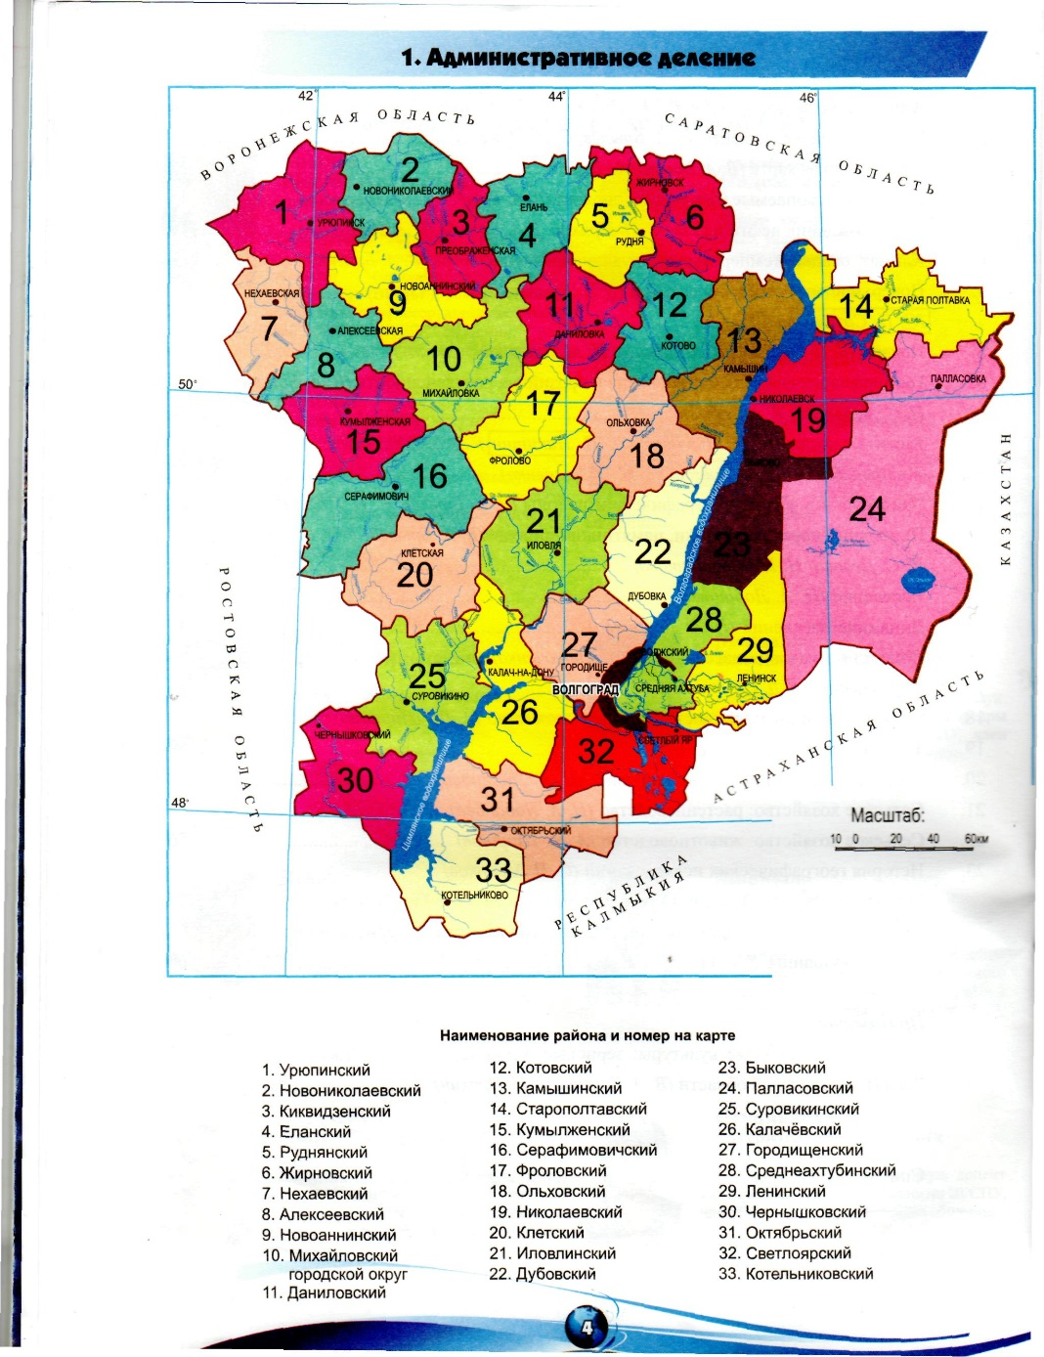
Рис. 1. Административное деление Волгоградской области.
Географическое положение нашего региона на пересечении торговых путей древности обусловило давнюю историю освоения её природных богатств и ресурсов. Наиболее существенный антропогенный пресс Волгоградская область начала испытывать с 19 века, после превращения территории в промышленный узел на юге страны, куда были проложены тракты и первые железные дороги, связавшие Царицын со станциями г. Грязи и г. Тихорецк. Важной транспортной артерией оставалась и р. Волга, которую отличало развитие пароходства и лесосплава. Подобная картина наряду с активным сельскохозяйственным использованием почвенно-земельных ресурсов привело к нарастанию проблем, связанных с преобразованием человеком природы региона, истощению его природных запасов, загрязнению и изменению свойств степных и полупустынных ландшафтов. ХХ в. стал тем периодом времени, когда преобразования стали глубокими и повсеместными, когда деятельность человека привела к необходимости оценки степени преобразования природы и обозначила проблемы сохранения природных богатств. Поэтому цель данного курса – оценка современных природных особенностей Волгоградской области, а также оценка степени антропогенного воздействия на ПТК разного уровня.
2.Геологическая основа и полезные ископаемые
Волгоградская область расположена на юго-восточной части Русской (Восточно-Европейской) платформы (плиты). Ее древний кристаллический фундамент, образовавшийся более миллиарда лет назад, нигде не выходит на поверхность и покрыт толщей осадочных пород, суммарная мощность которых воз-растает с северо-запада на юго-восток, достигая 10–18 км. Незначительная юго-западная часть нашей области относится к более молодой Скифской плите, с палеозойским фундаментом.
Геологическое строение Волгоградской области отличается пестротой, развитием мезозойско-кайнозойских осадочных комплексов, которые являются рельефообразующими в Волгоградской области. Наиболее древние породы Волгоградской области – каменноугольные отложения, представленные окремнелыми серыми известняками и красноцветными пермо-триасовыми глинами и песчаниками, распространены крайне ограничено, и приурочены к сводам отдельных тектонических складок – Доно –Медведицкого вала (рис. 2).
Наиболее молодые и повсеместно развитые породы – отложения меловой системы. Они делятся на комплексы пород нижнего мела (К₁) и верхнего мела (К₂). Нижнемеловые породы, представленные песками и песчаниками, часто плотными, отличаются развитием водоносных горизонтов.

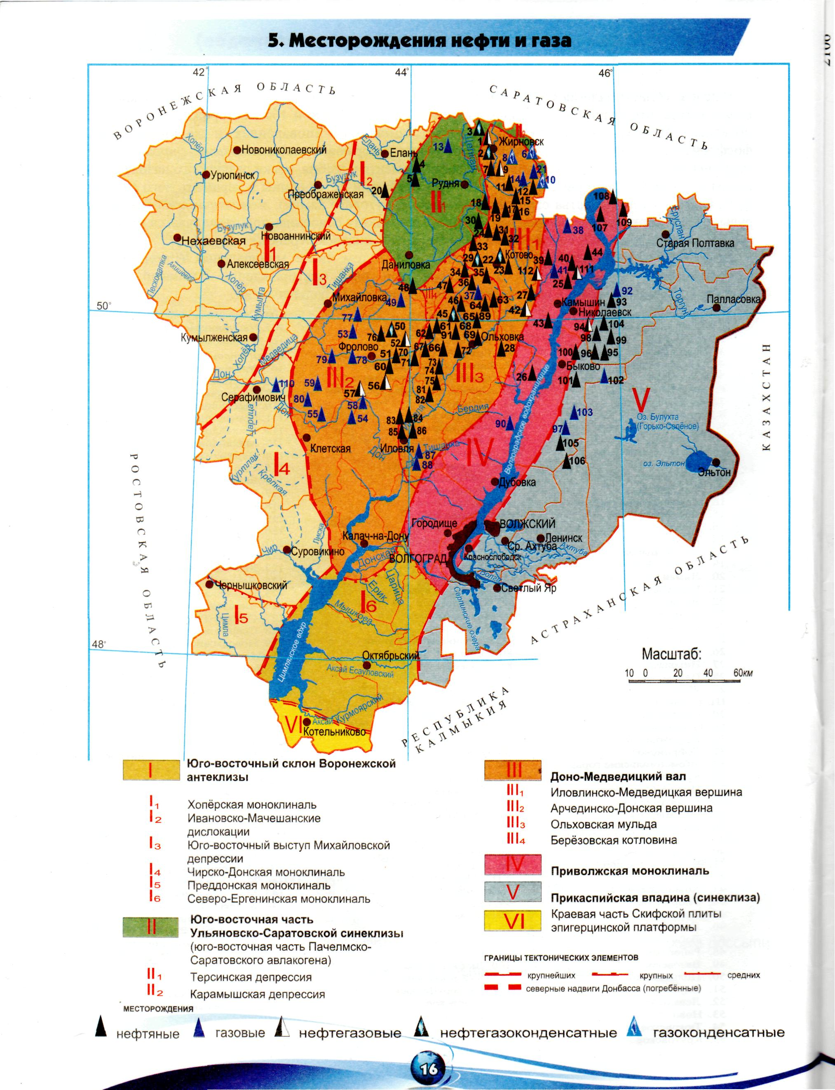

Рис. 2. Тектоническая основа Волгоградской области
Верхнемеловые отложения – это песчаники, глины, опоки, мергель, мел с включениями фосфоритов – распространены наиболее широко. Они формируют водоразделы в междуречье Волги и Иловли, Калачскую возвышенность, Донскую гряду. Всем известны живописные обрывы правого берега р. Хопёр и Дон (рис. 3, 4).

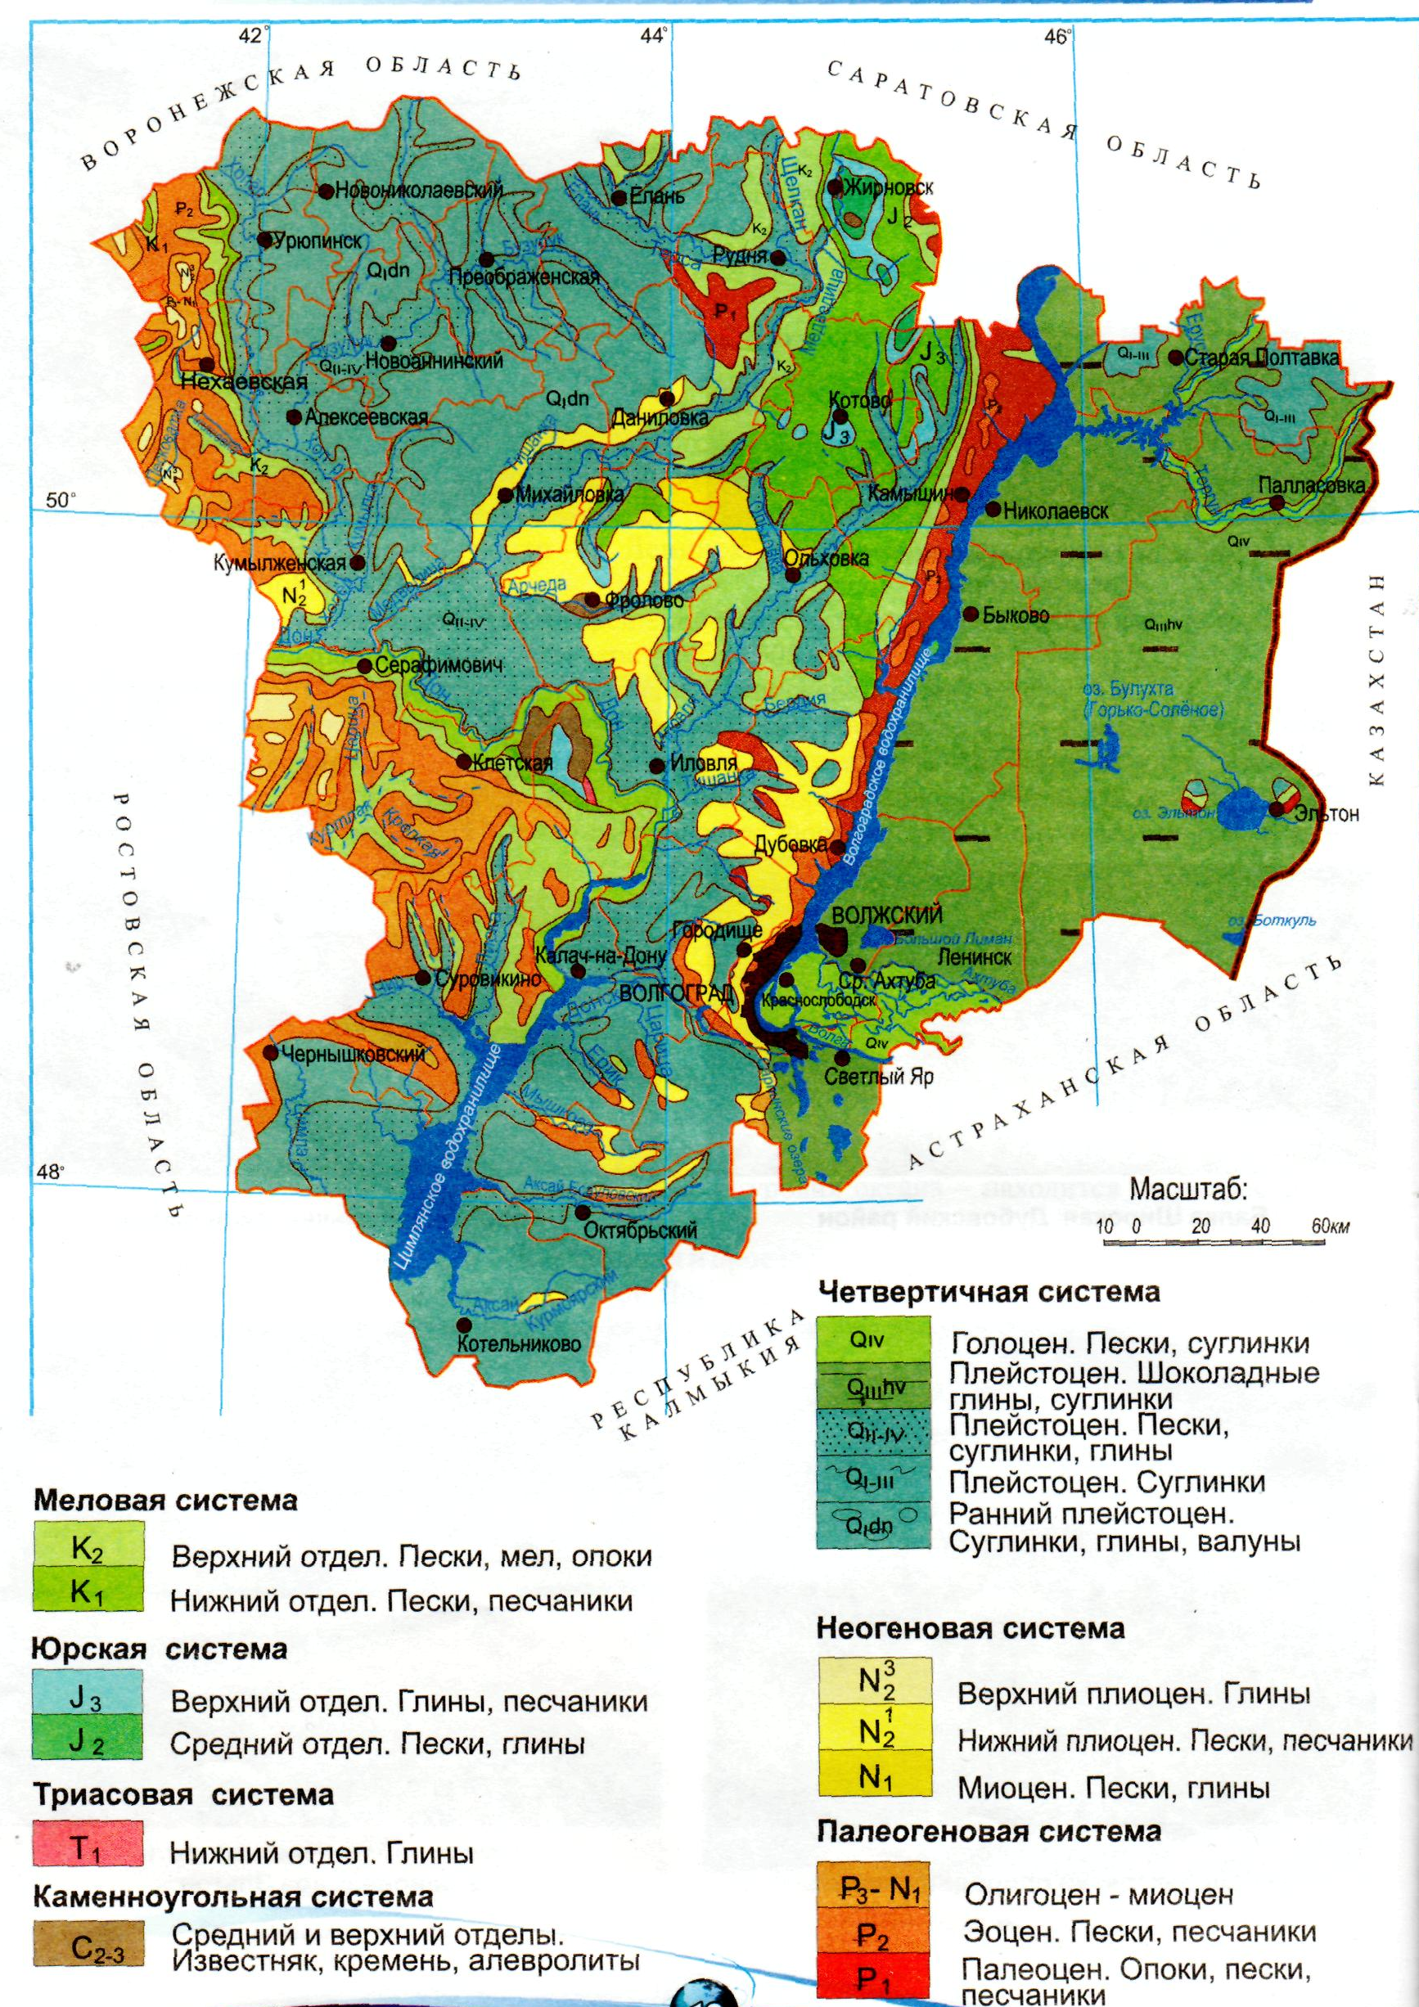
Рис. 3. Геологическое строение Волгоградской области
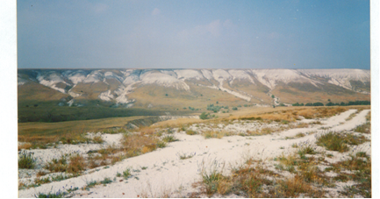
Рис. 4. Меловые обрывы на правом берегу р. Дон
На меловых отложениях залегают палеогеновые породы, представленные пестрыми мощными (более 200 м) толщами осадков, представленных опоками, кварцевыми песками, зеленовато-серыми песками, слоистыми серыми глинами. Палеогеновыми породами сложена обширная площадь Приволжской моноклинали (рис 2,3), а также междуречье рр. Дон и Чир, водоразделы Калачской возвышенности.
На палеогеновых породах залегают неогеновые и четвертичные осадки. Неогеновые породы представлены преимущественно древнеречными песками и песчаниками, отложениями древних рек прошлого: Гуровской и Ергень-реки. Кроме того, в локальной части Приволжской моноклинали, в окрестностях ст. Суводская, отмечен массив бурых неогеновых красноцветных глин - пород-индикаторов жаркого климата прошлого (рис. 5). Светлоокрашенные ергенинские пески слагают поверхность водоразделов Ергенинской и Приволжской моноклинали, а также формирует геологическую основу Хоперско-Бузулукской равнины. Здесь неогеновые пески покрыты древнеледниковыми моренами – бурыми глинами с примесью гальки и валунов карельских горных пород. Также значительная мощность четвертичных отложений характерна для речных долин Волги, Иловли, Дона (до 50-100 м). Наконец, четвертичные морские осадки (отложения хвалынского моря, представленные знаменитыми «шоколадными» слоистыми глинами) широко развиты в Заволжье, формируя поверхность Прикаспийской впадины.
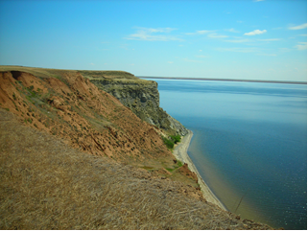
Рис. 5 Массив бурых неогеновых глин. На заднем фоне – обрывы сложены светло-серыми песками и песчаниками палеогена. Ст. Суводская.

3.Рельеф Волгоградской области

Итогом длительной эволюции рельефа является его неоднородность, включающая следующие геоморфологические провинции – области: I – Средне-Русскую возвышенность; II – Доно-Донецкую равнину; III – Окско-Донскую низменность; IV – Приволжскую возвышенность; V – Ергенинскую возвышенность; VI – Сыртовую равнину; VII – Прикаспийскую низменность [рис.6].
Геоморфологические области подразделяются на более дробные единицы – районы. Долины Волги и Дона, пересекающие и области и районы, отличающиеся от них по происхождению и не уступающие им по размерам, рассматриваются также как самостоятельные геоморфологические единицы.
Средне-Русская возвышенность. В Волгоградской области Средне-Русская возвышенность представлена своим юго-восточным окончанием, занимающим правобережье Дона и Хопра. В этих границах она совпадает со склонами крупной тектонической структуры – Воронежской антеклизы От-метки поверхности рельефа над уровнем моря достигают 220-250 м. Характер-на густая и глубокая сеть оврагов, балок, коротких речных долин. Средняя гу-стота эрозионного расчленения колеблется от 0,5 до 1,5 км на 1 км². Глубины врезов оврагов и балок достигают 100-120 м.
Реки Дон и Хопер разделяют область Средне-Русской возвышенности на два геоморфологических района, различающихся как по рельефу, так и по гео-логическому строению – Калачскую пластовую возвышенность и Восточно-Донскую пластово-ярусную гряду.
Доно-Донецкая равнина представлена Чирско-Цимлянским плато, рас-положенным к югу от р. Чир. В рельефе к этому району относятся небольшие по площади плоские водоразделы, заключенные между р. Чир и Цимлянскими песками. Их поверхность понижается в южном направлении, высоты плато колеблются в пределах 150-130 м. Водоразделы сложены палеогеновыми отложениями, покрытыми суглинками. Довольно крутой обрыв к Чиру обнажает коренные породы, густо расчлененные овражно-балочной сетью. Но по сравнению с Калачской возвышенностью густота ее меньше и составляет 0,4-0,8 км на 1 км2. Балки и овраги южной ча-сти района характеризуются лучшей разработанностью и меньшими глубинами врезов.

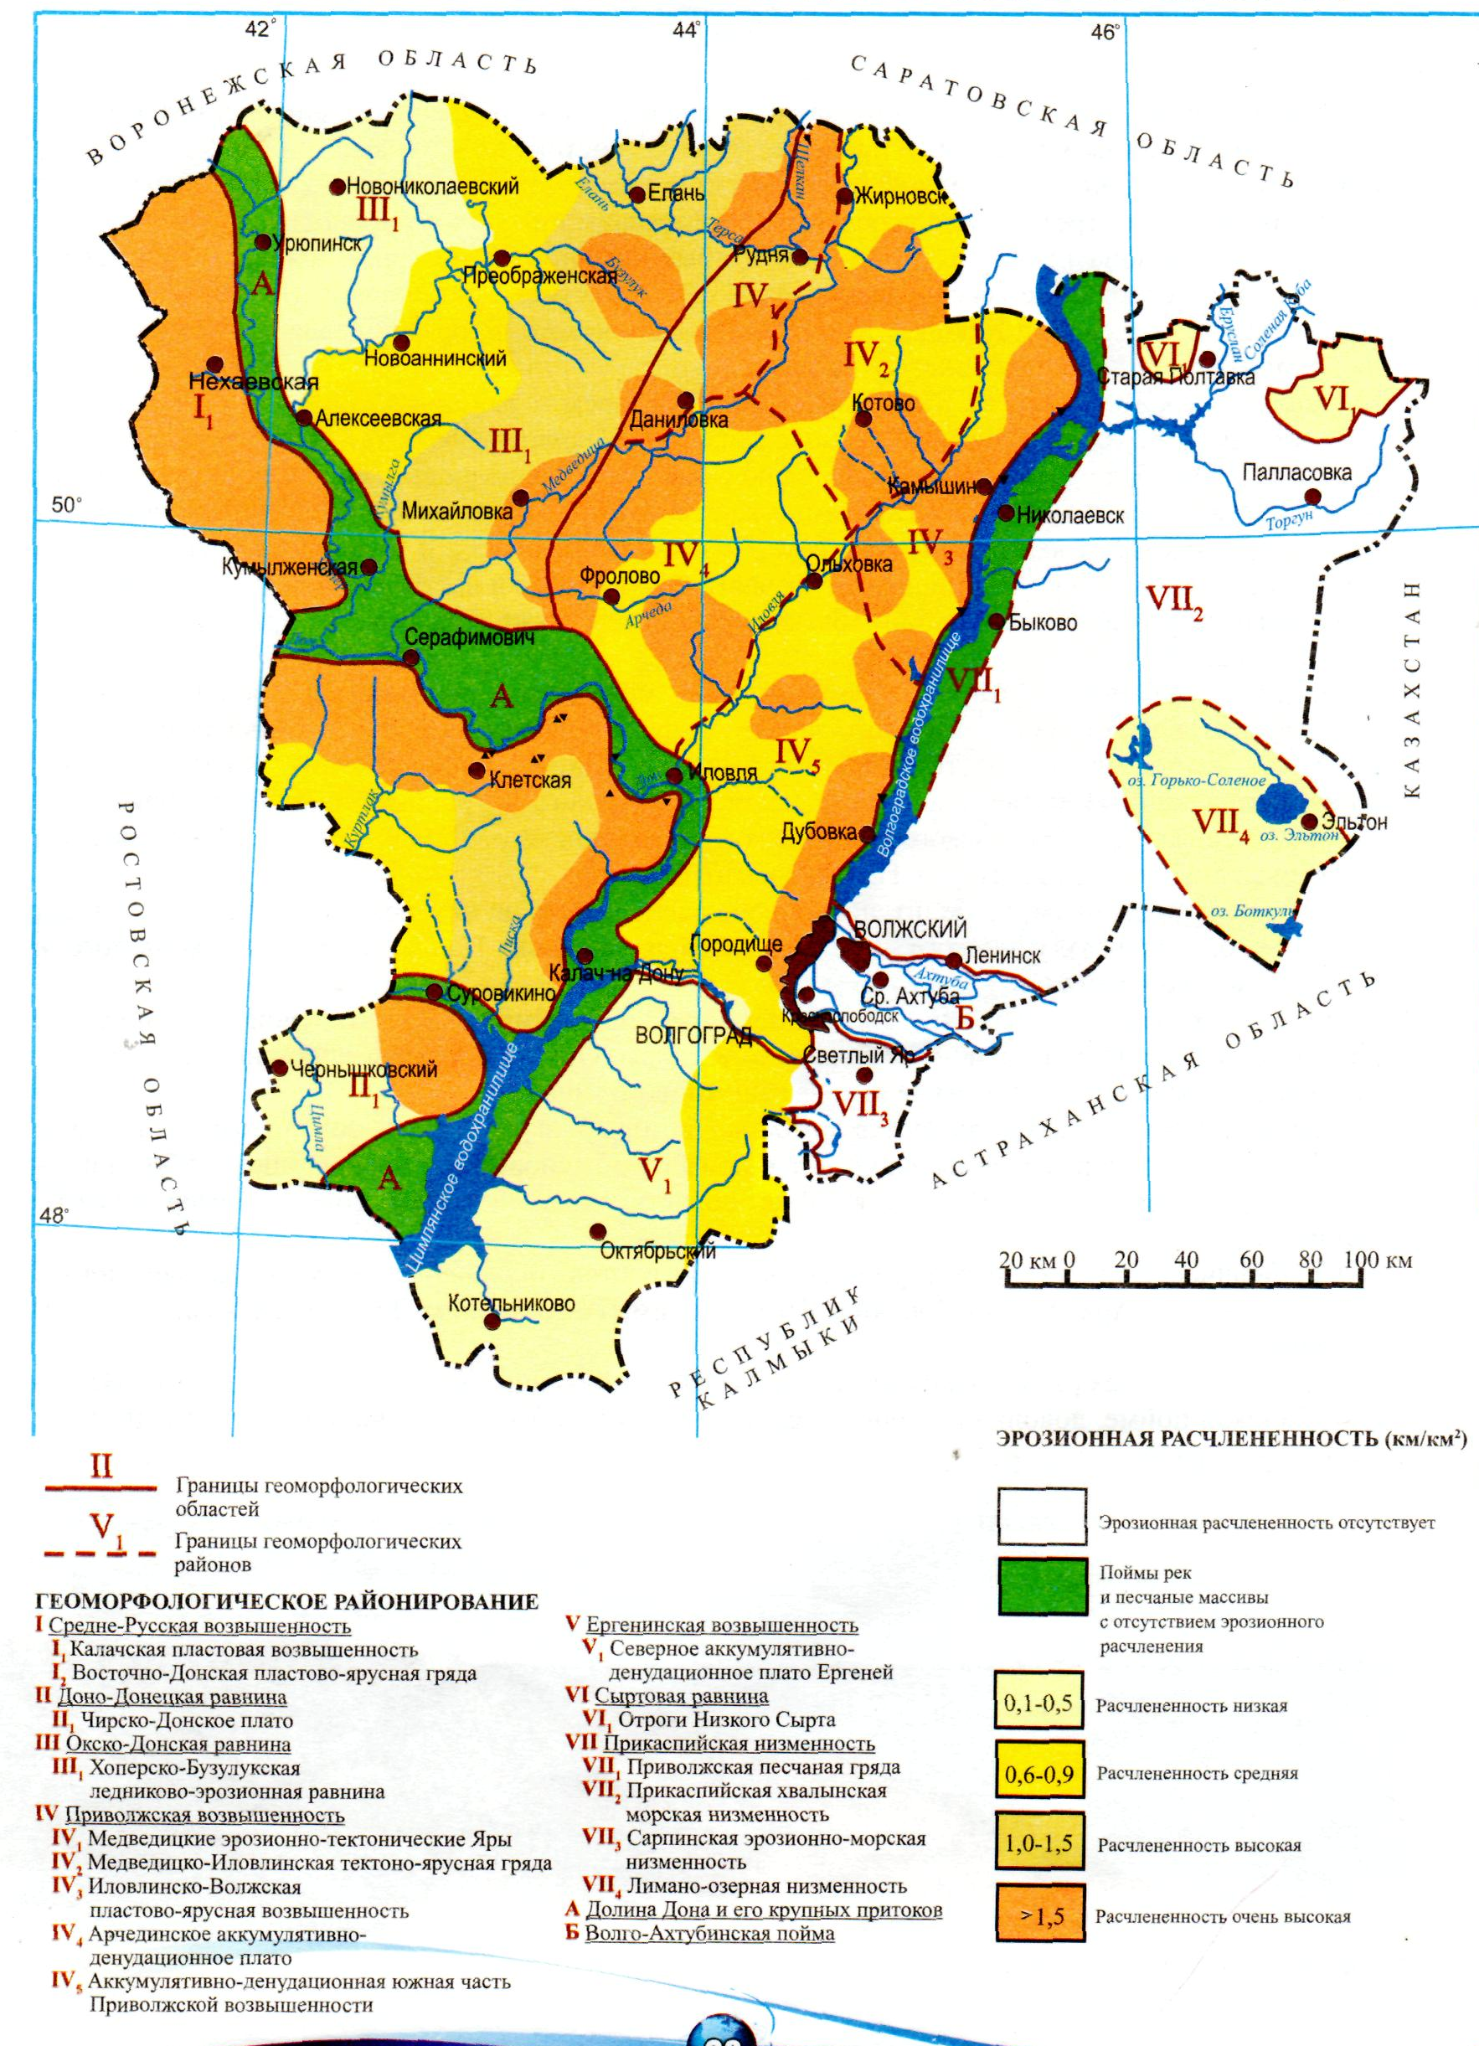
Рис. 6. Геоморфологическое районирование Волгоградской области
Окско-Донская низменность. На территории Волгоградской области она представлена Бузулукской ледниково-эрозионной равниной, расположенной между Калачской и Приволжской возвышенностями. Длина ее в пределах области около 200 км, ширина – от 150 км в северной части до 20-30 км в южной. Хоперско-Бузулукская равнина возникла на месте системы плиоценовых рек (Ергень-река, Палео-Дон), выработавших обширное понижение между Калачской и Приволжской возвышенностями. Вторгшийся ледник около 100 тыс. лет назад снивелировал доледниковый рельеф и отложил на его поверхности морену мощностью до 50 м, которая в послеледниковое время была прорезана оврагами и балками. Рельеф равнины характеризуется слабой расчлененностью и мягкостью форм. Высоты междуречий колеблются в пределах от 120-170 м над моря и постепенно снижаются с севера на юг.
Приволжская возвышенность занимает обширную территорию, расположенную по правом берегу Волги до р. Медведицы. Ее центральная часть наиболее приподнята, а отметки поверхности достигают 358 м над уровнем моря. Формирование рельефа возвышенности происходило под воздействием интенсивного проявления новейших тектонических поднятий и эрозионных процессов. К югу от Волгограда Приволжская возвышенность постепенно переходит в Ергени. По особенностям и геологическому строению она подразделяется на ряд геоморфологических районов. Так, в западной части в Приволжской возвышенности выделяют районы Медведицких Яров и Медведицко-Иловлинской гряды. Северная часть представлена Волго-Иловлинским междуречьем, имеющим пластово-ярусное строение, как и Восточно-Донская гряда. Именно с ней связаны максимальные отметки высоты: в среднем +220…+240 м , а максимальные - +300…+350 м (рис. 7), развитие уникальных речных долин – Даниловки, Щербаковки, Галки, экзотические обрывы берега Волгоградского водохранилища – Столбичи.
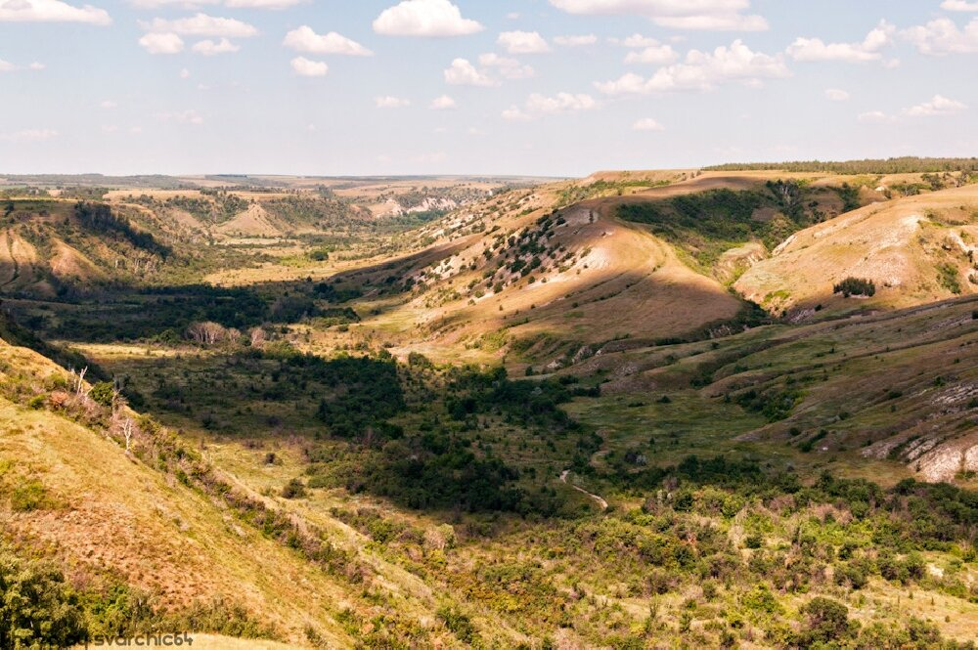
Рис. 7. Долина р. Даниловка
К югу высоты снижаются до отметок +150…+120 м, здесь местность приобретает холмисто-увалистый характер. Это южная часть Приволжской возвышенности и Арчедино-Донское плато. Здесь находятся г. Волгоград, Фролово, поэтому территория довольно хорошо освоена человеком.
Ергенинская возвышенность. Южнее долин рек Карповки и Червленной между Доном и Прикаспийской низменностью расположены Ергени, служащие водоразделом Черного и Каспийского морей. В Волгоградскую область заходит только северная их часть. Со стороны Прикаспийской низменности Ергени смотрятся как гряда высоких холмов, чем и объясняется калмыцкое их название "ерге" – крутой берег. Восточный склон изрезан глубокими балками, из которых наиболее крупными являются Зельмень, Ласта, Тингута. Абсолютная высота +120…+150 м.
Сыртовая равнина. В пределы северо-восточной части Волгоградской области заходят отроги Общего Сырта. От Прикаспийской низменности они отделяются береговой линией Хвалынского моря, которая расположена на абсолютных отметках около +45, +50 м. Отметки рельефа здесь не превышают 70-90 м. Поверхность сложена песками и глинами сыртовой свиты (верхний плиоцен) и четвертичными покровными суглинками. Слабоволнистые водоразделы чередуются с пологосклонными балками. Постоянные водотоки, за исключением рек Еруслан и Соленая Куба, отсутствуют. Овражная сеть довольно редкая.
Прикаспийская низменность. Она занимает территорию Заволжья и часть правобережья Волги к югу от Волгограда в Светлоярском районе. Территория ее почти соответствует геологической структуре – Прикаспийской впадине, которая имела тенденцию к опусканию, особенно интенсивному в неоген-четвертичное время. Прикаспийская впадина известна также развитием соляных куполов, наиболее крупный из которых в пределах Волгоградской области – Эльтонский – обусловил наличие возвышенности Большой Улаган. Помимо тектонических факторов, важная роль в формировании рельефа принадлежит морям древнего Каспия, которые срезали выпуклости и заполнили осадками понижения рельефа. Современный облик Прикаспийской низменности был обусловлен хвалынской трансгрессией Каспия, отложившей на поверхности горизонты суглинков, супесей и так называемых «шоколадных» глин. На территории Прикаспийской низменности в пределах Волгоградской области выделяются несколько геоморфологических районов: Приволжская песчаная гряда, Прикаспийская морская равнина, Лиманно-озерная низменность и Сарпинская аккумулятивная низменность.
Долина Дона в пределах Волгоградской области проходит большой дугой длиной коло 350 км, обращенной на восток. Она то расширяется, то сужается, меняя ширину от 10-15 до 40-50 км. В её пределах расположены как плодороднейшие пойменные почвы, так и крупные массивы песков, почти не имеющих хозяйственного значения. Долина Дона почти на всем протяжении имеет резко выраженную правостороннюю асимметрию. Лишь в районе р. Цимлы – г. Котельниково – крутым становится левый берег. Пойма и четыре надпойменные террасы развиты преимущественно по левому берегу. Наиболее обширная четвертая терраса имеет огромную ширину, достигающую на меридиане станицы Клетской 30-40 км. К этой террасе относятся Арчединские и Цимлянские пески, которые накопились в период таяния древнего ледника.
Долина Волги пересекает Волгоградскую область с севера на юг, имея протяженность в её границах около 320 км. К северу от Волгограда долина служит естественной геоморфологической границей, отделяя Приволжскую возвышенность от Прикаспийской низменности. В районе г. Волгограда она резко меняет свое направление с юго-западного на юго-восточное. У г. Волж-ского отходит «рукав» Ахтуба, который течет параллельно Волге на расстоя-нии 20-30 км от неё. На этом участки обе реки образуют Волго-Ахтубинскую пойму.
Литература

1.Атлас Волгоградской области. Киев: ГУГК при Совете Министров Украины, 1993. – 41 с.
2. Брылев В.А. Геоморфология Волгоградской области: коллективная монография / В.А. Брылев, И.С. Дедова, Н.П. Дьяченко [и др.]– М.: Планета, 2017. –224 с.
3. Волгоградская область: природные условия, ресурсы, хозяйство, население, геоэкологическое состояние [Текст]: кол. монография / В.А. Брылёв (пред.), Г.А. Алфёрова, Л.И. Алёшина [и др.]. - Волгоград: Перемена, 2011. - 528 с.
4.География и экология Волгоградской области/ Под ред. В.А. Брылева. – Волгоград: Перемена, 2005. – 260 с.
5. География и экология Волгоградской области/ под общ. ред. В.А. Брылева; авт. колл.: В.А. Брылев [и др.] - М.: Планета, 2019. – 192 с.

.

